Для того, чтобы найти статистическую связь между ключевой ставкой Банка России и макроэкономическими параметрами,

***Модель***

Предполагая, что ключевая ставка Банка России и макроэкономические параметры функционально зависимы, мы решили найти и исследовать эту зависимость с помощью модели машинного обучения. Модели машинного обучения обладают высокой обобщающей способностью [ссылка], и применяются во многих других отличных от экономики отраслях знания [каких]. Мы предполагаем, что существует зависимость:

$$K=f\left(a_{1},a_{2}, …,a_{n}\right),$$

где $K$– значение ключевой ставки, $a_{1},a_{2}, …,a_{n}$–набор макроэкономических параметров, $f$– некоторая функция. Так как явный вид функции не известен и не может быть получен известными методами, то в нашей работе мы обучаем модель машинного обучения на исторических данных, и используем полученную приближающую функцию $\hat{f}$:

$$K≈\hat{f}\left(a_{1},a_{2}, …,a_{n}\right).$$

Иными словами, решается задача многомерной аппроксимации и интерполяции для вещественнозначной функции многих переменных.

В качестве модели машинного обучения был выбран градиентный бустинг решающих деревьев, а конкретно библиотека XGBoost [ссылка xgb]. Эта реализация алгоритма не зависит от масштаба переменных, снабжена встроенной продвинутой регуляризацией, исключающей переобучение, при обучении использует многопоточность и не зависит от масштабирования входных параметров (признаков).

В качестве макроэкономических параметров были выбраны следующие: (в общих чертах – курсы иностранных валют, международные и золотые резервы, данные о кредитных организациях и другие показатели, характеризующие состояние банковского сектора).

***Результаты моделирования***

Для построения модели мы использовали временной период с 2013 года (момент становления Банка России мегарегулятором) по август 2020 года. Макроэкономические параметры, от которых мы предполагаем зависимость ключевой ставки, представлены в таблице 1 [ссылка на эл ресурс ЦБ РФ]:

|  |  |  |
| --- | --- | --- |
| П/п | Параметр (признак модели) | Ед. измерения |
| 1 | Курс евро | за 1 ед. |
| 2 | Курс иены | за 100 ед. |
| 3 | Объём внутридневных кредитов | млрд. рублей |
| 4 | Средства на счетах организаций, банковские депозиты (вклады) и другие привлеченные средства | млн. рублей |
| 5 | Обязательные резервы на счетах для их учёта | млрд. рублей |
| 6 | Фактические среднедневные остатки средств на корр. счетах | млрд. рублей |
| 7 | Количество действующих кредитных организаций | шт. |
| 8 | Объём операций РЕПО | млн. рублей |
| 9 | Сальдо операций Банка России по предоставлению/абсорбированию ликвидности | млрд. рублей |
| 10 | Монетарное золото | млн. долларов США |
| 11 | Международные резервы | млн. долларов США |
| 12 | Депозиты кредитных организаций на счетах Банка России | млн. рублей |

Так как разные признаки доступны с разной периодичностью, то для обучения модели были выбраны значения на 1, 5, 10, 15, 25, 28 числа месяцев. Те данные, которые известны только по состоянию на первое число месяца, были экстраполированы на дни внутри месяца.

Графики ключ, другие значимые параметры (какие)!

Для обучения модели сначала мы использовали полный набор данных в указанный период за исключение 5% случайно выбранных тестовых точек.

В таблице 1 представлены сокращенные результаты моделирования:

|  |  |  |  |  |  |  |  |  |  |  |  |  |  |  |  |  |  |  |  |  |  |  |  |  |
| --- | --- | --- | --- | --- | --- | --- | --- | --- | --- | --- | --- | --- | --- | --- | --- | --- | --- | --- | --- | --- | --- | --- | --- | --- |
| |  |  |  | | --- | --- | --- | | Даты | Реальная ставка | Результат моделирования | | 2018-11-01 | 7.50 | 7.482567 | | 2019-06-28 | 7.50 | 7.529133 | | 2019-11-20 | 6.50 | 6.487267 | | 2019-12-25 | 6.25 | 6.345873 | | 2020-03-20 | 6.00 | 5.853517 | | 2020-07-10 | 4.50 | 4.362438 | |  |  |  |

Дисперсия разницы между реальными и предсказанными значениями составляет менее 0,045.

На рисунке 1 представлены отсортированные по дате тестовые точки. Видно, что модель достаточно хорошо обобщает исторические данные по ключевой ставке.

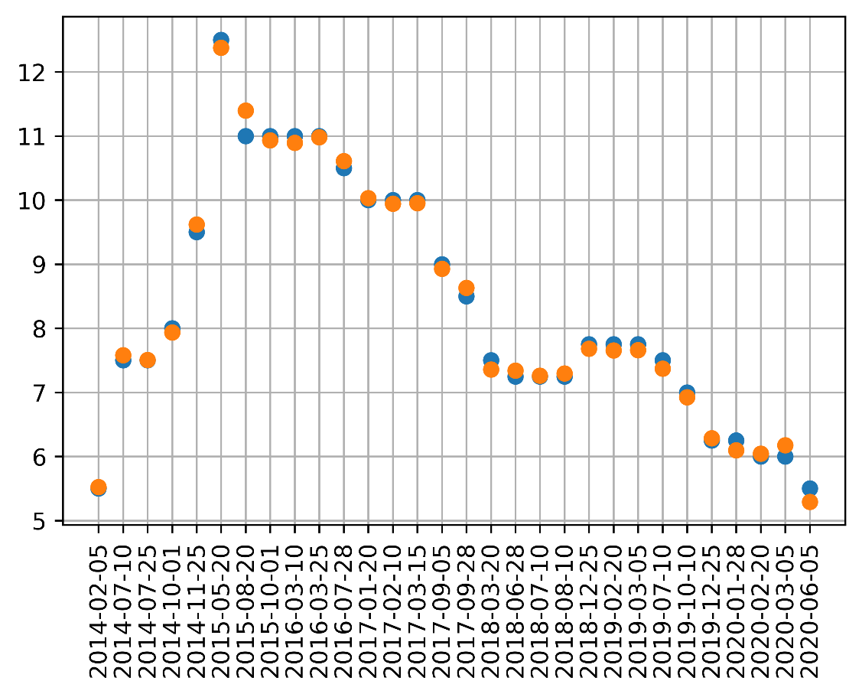

(Указать что значит – синяя реальные данные, оранжевые точки – результаты моделирования)

После обучения модели, нами был рассмотрен следующий стрессовый сценарий по совокупности макроэкономических параметров: ослабление рубля к иностранным валютам, сокращение депозитов КО на счетах БР, отрицательное сальдо ликвидности, сокращение обязательных резервах на счетах). Параметры моделирования приведены в таблице 2:

|  |  |  |  |
| --- | --- | --- | --- |
| П/п | Параметр (признак модели) | Значение | Ед. измерения |
| 1 | Курс евро | 90 | за 1 ед. |
| 2 | Курс иены | 72 | за 100 ед. |
| 3 | Объём внутридневных кредитов | 200 | млрд. рублей |
| 4 | Средства на счетах организаций, банковские депозиты (вклады) и другие привлеченные средства | 50 000 000 | млн. рублей |
| 5 | Обязательные резервы на счетах для их учёта | 350 | млрд. рублей |
| 6 | Фактические среднедневные остатки средств на корр. счетах | 2500 | млрд. рублей |
| 7 | Количество действующих кредитных организаций | 400 | шт. |
| 8 | Объём операций РЕПО | 100 000 | млн. рублей |
| 9 | Сальдо операций Банка России по предоставлению/абсорбированию ликвидности | -500 | млрд. рублей |
| 10 | Монетарное золото | 80 000 | млн. долларов США |
| 11 | Международные резервы | 300 000 | млн. долларов США |
| 12 | Депозиты кредитных организаций на счетах Банка России | 400 000 | млн. рублей |

Статистически обобщив исторические данные с помощью модели, мы получили следующее значение ключевой ставки ЦБ РФ для указанных выше стресс-параметров $K=9,25$.

Для оценки актуальных значений ключевой ставки модель обучалась на признаках в указанном выше временном диапазоне на 90% точек с 2013 по 2019 год, и мы получали оценки для значения ключевой ставки по параметрам в период с ноября 2019 по август 2020 года. Результаты моделирования представлены на рисунке 2.

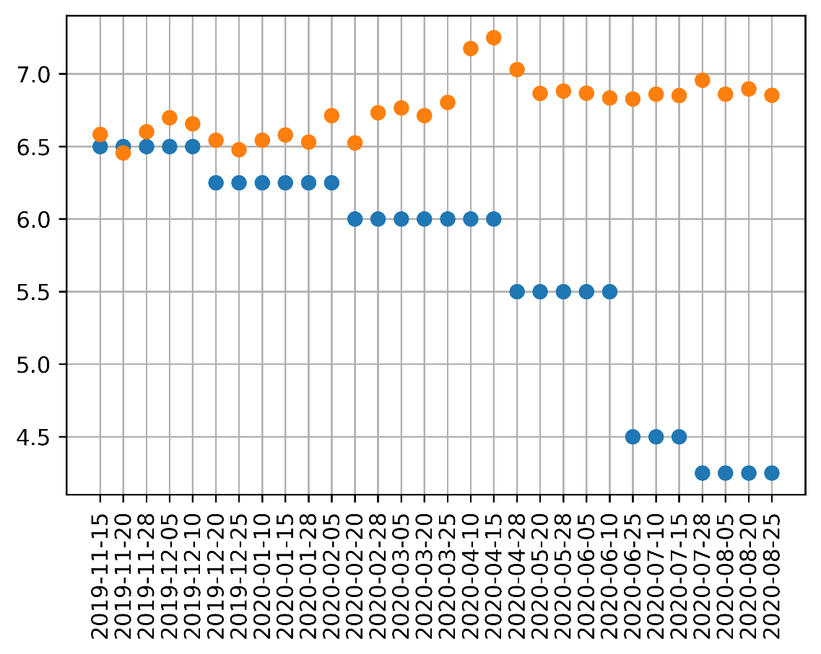

(Указать что значит – синяя реальные данные, оранжевые точки – результаты моделирования)

(На рисунке 2 видно, что при подстановке в модель современных макроэкономических параметров, на основании статистического обобщения исторических данных ключевая ставка должна находится в пределах от 6,5 до 7.0, что косвенно может свидетельствовать о «ручном» регулировании, не связанной с макроэкономической ситуацией, а обоснованном политикой ЦБ РФ в области банковского сектора).

3 главных результат: